Міністерство освіти і науки України

Центральноукраїнський національний технічний університет

Механіко-технологічний факультет

ЗВІТ

ПРО ВИКОНАННЯ ЛАБОРАТОРНОЇ РОБОТИ № 1

з навчальної дисципліни “Модульне програмування”

РЕАЛІЗАЦІЯ ПРОГРАМНОГО ЗАБЕЗПЕЧЕННЯ

НА ОСНОВІ МОДУЛІВ FPC

ВИКОНАВ

студент академічної групи КІ-17

__________ О. Д. Голодок

ПЕРЕВІРИВ

старший викладач кафедри кібербезпеки та програмного забезпечення

______________ Л.І. Поліщук

Кропивницький – 2018

**Мета лабораторної роботи**

Полягає у набутті ґрунтовних вмінь і практичних навичок застосування методології модульного проектування програмного забезпечення, міжнародного стандарту ISO/IEC 12207, підходів до тестування програмних засобів на системному рівні, реалізації графічних додатків з застосуванням модулів FPC для оброблення текстових даних і математичних обчислень в кросплатформовому Lazarus IDE.

**Завдання до лабораторної роботи**

1. Реалізувати програмне забезпечення (графічний додаток) розв’язування задачі 1.1 на основі модулів FPC для оброблення символьних і рядкових даних.
2. Реалізувати програмне забезпечення (графічний додаток) розв’язування задачі 1.2 на основі модулів FPC для математичних обчислень.

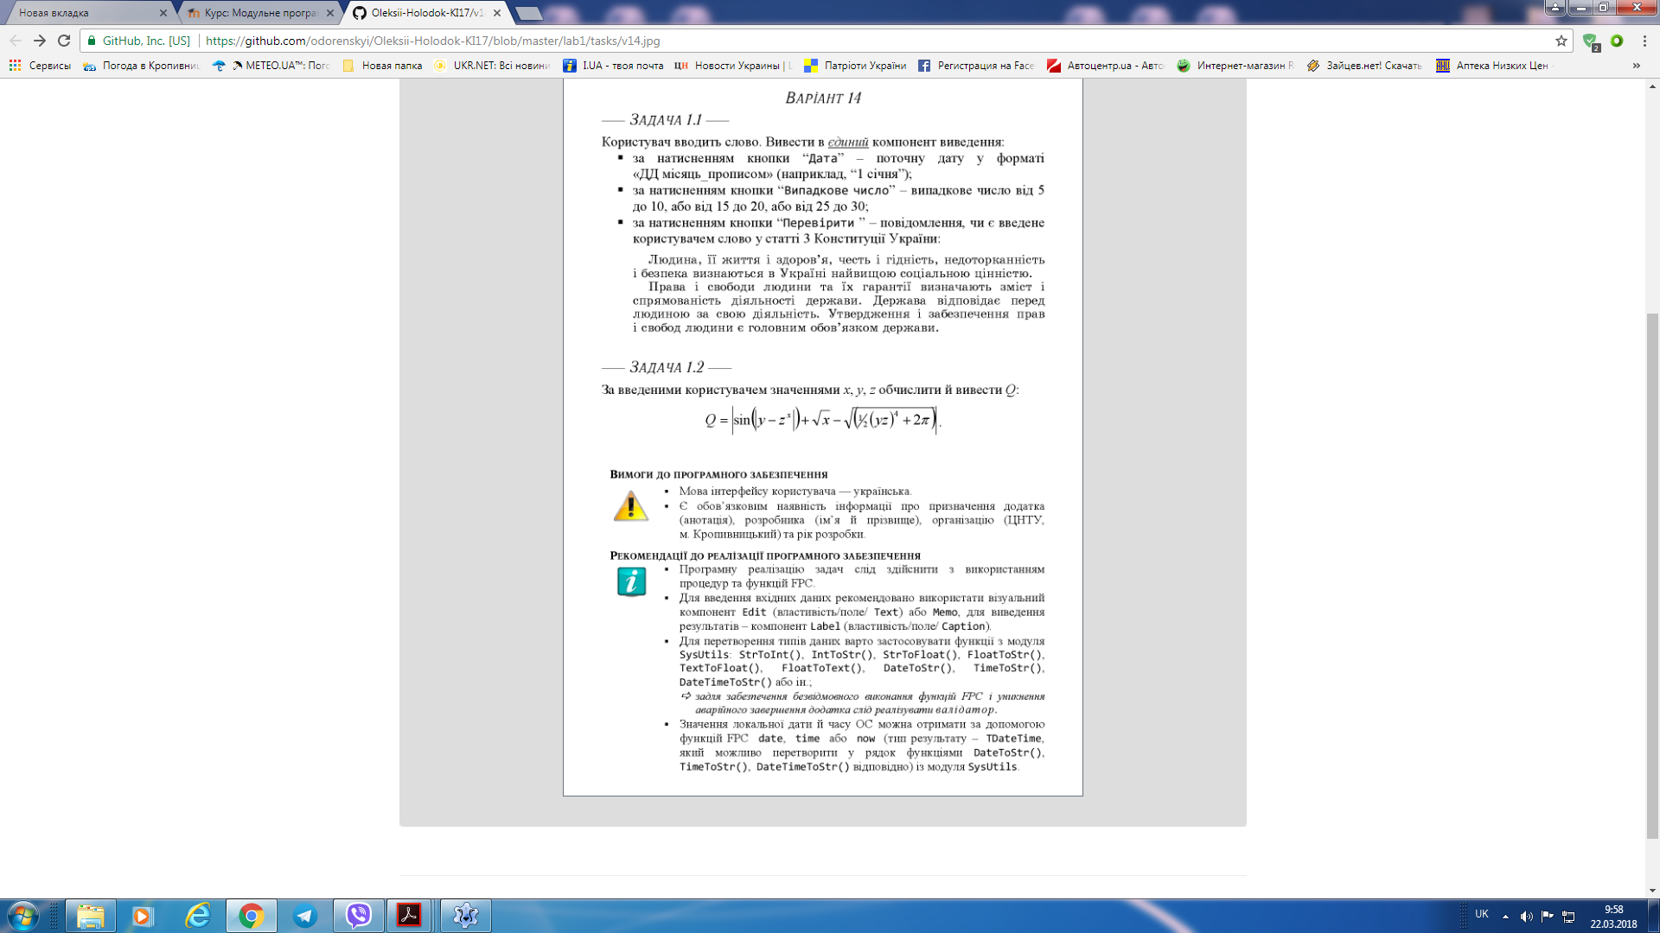

**Задача 1.1**

Аналіз задачі:

Данна програма мусить забезпечувати:

- при натисканні кнопки «Дата»:

- виведення поточної дати у форматі «ДД місяць_прописом» (наприклад, «1 січня»);

- при натисканні кнопки «Випадкове число»:

- виведення числа від 5 до 10, або від 15 до 20, або від 25 до 30;

- при настикання кнопки «Перевірити»:

- при введенні слова, виведення повідомлення, чи є введене слово у статті 3 Конституції України:

Людина, її життя і здоров’я, честь і гідність, недоторканість і безпека визнаються в Україні найвищою соціальною цінністю.

Права і свободи людини та їх гарантії визначають зміст і спрямованість діяльності держави. Держава відповідає перед людиною за свою діяльність. Утвердження і забезпечення прав і свободи людини є головним обов’язком держави.

Строга постановка задачі:

вихідні: Label.Caption;

вхідні:  Edit.Text;

обмеження і допущення: Edit.Text є string, Label.Caption є string.

Аналіз вимог до програмного забезпечення:

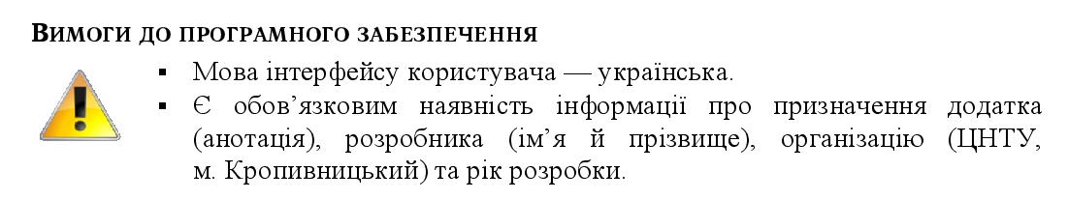

Інтерфейс мусить включати в себе наступну інформацію:

Призначення додатку: показ сьогоднішньої дати,

показ рандомного числа та перевірка наявності

слова в статті 3 Конституції України.

ЦНТУ

м. Кропивницький

2018

Розробник: Голодок О.

Данна програма забезпечує:

- при натисканні кнопки «Дата»

- виведення поточної дати у форматі «ДД місяць_прописом (наприклад «1 січня»)»;

- при натисканні кнопки «Випадкове число»

- виведення випадкового числа від 5 до 10, або від 15 до 20, або від 25 до 30;

- при настикання кнопки «Перевірити»:

- при введенні слова українською мовою, виведення повідомлення, чи є введене слово у статті 3 Конституції України:

Людина, її життя і здоров'я, честь і гідність, недоторканність і безпека визнаються в Україні найвищою соціальною цінністю.

Права і свободи людини та їх гарантії визначають зміст і спрямованість діяльності держави. Держава відповідає перед людиною за свою діяльність. Утвердження і забезпечення прав і свобод людини є головним обов'язком держави.

Проектування архітектури програмного забезпечення:

Програма включає у себе робочий модуль, та форму.

Робочий модуль включає у себе процедуру, яка спрацьовує при натисканні кнопки «Дата», процедуру, яка спрацьовує при натисканні кнопки «Випадкове число» та процедуру, яка спрацьовую при натисканні кнопки «Перевірити».

Процедура, яка спрацьовує при натисканні кнопки «Перевірити», що вміщає у себе підпрограму, яка перевіряє наявність рядка у вірші.

Ця підпрограма у свою чергу включає у себе код, який реагує на наявність рядка і код, який реагує на його відсутність.

Детальне проектування програмного забезпечення:

На формі повинні бути створено: 3 кнопки («Дата», «Випадкове число» та «Перевірити»), 2 поля виведення (одне порожнє для подальшої роботи та одне для виведення інформації про автора та функцій програмного забезпечення).

Процедура, що спрацьовує при натисканні кнопки «Дата» має забезпечувати виведення поточної дати у форматі «ДД місяць_прописом (наприклад «1 січня»)».

Процедура, що спрацьовує при натисканні кнопки «Випадкове число» має забезпечити виведення випадкового числа від 5 до 10, або від 15 до 20, або від 25 до 30.

Процедура, що спрацьовує при натисканні кнопки «Перевірити» мусить перевіряти чи входить введене слово в статті 3 Конституції України і виводить відповідне повідомлення. («Введене слово є в 3 статті Конституції України.»/«Введене слово відсутнє в 3 статті Конституції України.»)

Вихідний код проекта lab1_task1_Golodok

unit Unit1;

{$mode objfpc}{$H+}

interface

uses

Classes, SysUtils, FileUtil, Forms, Controls, Graphics, Dialogs, StdCtrls, validator;

type

{ TForm1 }

TForm1 = class(TForm)

Button1: TButton;

Button2: TButton;

Button3: TButton;

Edit1: TEdit;

Edit2: TEdit;

Label1: TLabel;

procedure Button1Click(Sender: TObject);

procedure Button2Click(Sender: TObject);

procedure Button3Click(Sender: TObject);

private

{ private declarations }

public

{ public declarations }

end;

var

Form1: TForm1;

month,year, day: Word;

m: array [1..12] of string = ('Січня', 'Лютого', 'Березня', 'Квітня',

'Травня', 'Червня', 'Липня', 'Серпня', 'Вересня', 'Жовтня', 'Листопада',

'Грудня'); //first button

rand: integer;

chuslo: array[0..17] of integer = (5,6,7,8,9,10,15,16,17,18,19,20,25,26,27,28,29,30);

//second button

prov: boolean;

verse: string; //thirdbutton - verse

entstrlwrcs: string; //thirdbutton - lowercase string

entstr: string; //thirdbutton - string

nomer: integer; //thirdbutton

implementation

{$R *.lfm}

{ TForm1 }

procedure TForm1.Button1Click(Sender: TObject);

begin

DecodeDate(Date,year,month,day);

edit2.text:=Format('%d %s',[day, m[month]]);

end;

procedure TForm1.Button2Click(Sender: TObject);

begin

randomize;

rand:=random(17);

edit2.text:= FloatToStr(chuslo[rand]);

end;

procedure TForm1.Button3Click(Sender: TObject);

begin

verse:= LowerCase('людина її життя і здоров’я честь і гідність недоторканість і безпека визнаються в Україні найвищою соціальною цінністю права і свободи людини та їх гарантії визначають зміст і спрямованість діяльності держави держава відповідає перед людиною за свою діяльність утвердження і забезпечення прав і свободи людини є головним обов’язком держави');

entstr:=edit1.text;

prov:=validation(entstr);

if (prov=true) then

begin

entstrlwrcs:= AnsiLowerCase(entstr);

nomer:=pos(entstrlwrcs, verse);

if (nomer<>0) then

edit2.text:='Введене слово є в 3 статті Конституції України'

else

edit2.text:='Введене слово відсутнє в 3 статті Конституції України'

end

else edit2.text:='Некоректні данні. Будь ласка, введіть слово.';

end;

end.

unit validator;

interface

function validation(var entstr: string):boolean;

implementation

function validation(var entstr:string):boolean;

begin

validation:=true;

if (entstr='') then

validation:=false

else if (entstr=' ') then

validation:=false

else if (entstr='.') then

validation:=false

else if (entstr=',') then

validation:=false

else if (entstr='/') then

validation:=false else

validation:=true;

end;

end.

**Задача 1.2**

Аналіз задачі:

Данна програма мусить забезпечувати:

- при натисканні кнопки «Обчислити» - виведення значення Q.

$$Q=\left|\sin\left(\left|y-z^{x}\right|\right)+\sqrt{x}-\sqrt{(1/2{\left(yz\right)}^{4}+2π)}\right|$$

Розберемо функцію по діям:

1. |(1)+(2)-(3)|

Строга постановка задачі:

вихідні: Label1.Caption(Q);

вхідні:  Edit1.Text(x), Edit2.Text(y), Edit3.Text(z);

обмеження і допущення: Edit.Text є string, Label.Caption є string,

вираз під коренем не повинен бути менше нуля.

Аналіз вимог до програмного забезпечення:



Валідатор мусить відсікати не числа та недопустимі значення, та інтерфейс мусить включати в себе наступну інформацію:

Призначення додатку: обчислення числа "Q" за формулою

ЦНТУ

м. Кропивницький

2018

Розробник: Голодок О.

Данна програма мусить забезпечувати:

- при натисканні кнопки «Обчислити» - виведення значення Q при введених x,y,z.

$$Q=\left|\sin\left(\left|y-z^{x}\right|\right)+\sqrt{x}-\sqrt{(1/2{\left(yz\right)}^{4}+2π)}\right|$$

Проектування архітектури модульного ПЗ:

Рисунок№1

Процедура, що спрацьовує при натисканні кнопки «Обчислити»

Програма

Валідатор

Робочий юніт

Форма

Детальне проектування програмного засобу:

Валідатор повинен відсікати недопустимі введені дані.

На Формі мусять бути такі об’єкти: 1 кнопка «Обчислення», 6 полів виведення, 3 поля вводу та 1 поле з зображенням.

Процедура, що спрацьовує при натисканні кнопки «Обчислити» мусить виводити значення Q при введених x,y,z («Q= *значення*»).

$$Q=\left|\sin\left(\left|y-z^{x}\right|\right)+\sqrt{x}-\sqrt{(1/2{\left(yz\right)}^{4}+2π)}\right|$$

Вихідний код проекта lab1_task2_Golodok

unit Unit2;

{$mode objfpc}{$H+}

interface

uses

Classes, SysUtils, FileUtil, Forms, Controls, Graphics, Dialogs, StdCtrls, validator, Math;

type

{ TForm1 }

TForm1 = class(TForm)

Button1: TButton;

Edit1: TEdit;

Edit2: TEdit;

Edit3: TEdit;

Image1: TImage;

Label1: TLabel;

Label2: TLabel;

Label3: TLabel;

Label4: TLabel;

Label5: TLabel;

procedure Button1Click(Sender: TObject);

private

{ private declarations }

public

{ public declarations }

end;

var

Form1: TForm1;

x,y,z,k,c,m,a,q,b,d,l,g,w:real;

s1,s2,s3,t:string;

i,n,v:byte;

implementation

{$R *.lfm}

{ TForm1 }

procedure TForm1.Button1Click(Sender: TObject);

begin

s1:=Edit1.Text;

s2:=Edit2.Text;

s3:=Edit3.Text;

if length(s1)>10 then

begin

Label5.Caption:='Занадто велике число';

exit;

end;

if length(s2)>10 then

begin

Label5.Caption:='Занадто велике число';

exit;

end;

if length(s3)>10 then

begin

Label5.Caption:='Занадто велике число';

exit;

end;

i:=data1(s1,s2,s3);

if (i=0) then

begin

Label5.Caption:='Некоректно введені дані';

exit;

end;

x:=strtofloat(s1);

y:= strtofloat(s2);

z:= strtofloat(s3);

i:= data2(x);

n:= data3(y,z);

if (i=0) then

begin

Label5.Caption:='Змінна x не може бути від''ємна';

exit;

end;

if (n=0) then

begin

Label5.Caption:='Некоректно введені дані';

exit;

end;

w:=sqrt(x);

g:=Power(y*z,4);

if (w>0) and (g>=0) then

begin

k:=sin(Abs(y-Power(z,x)));

c:=sqrt(x);

m:=sqrt(0.5*Power(y*z,4)+2*pi);

q:=Abs(k+n-m);

t:=floattostr(q);

Label5.Caption:='Q='+t ;

end;

end;

end.

unit validator;

interface

function Data1(var x,y,z: string):byte;

function Data2(x: real):byte;

function Data3(y,z: real):byte;

implementation

function Data1(var x,y,z: string):byte;

var i,d,t:byte;

g,p:set of char ;

begin

g:=['0','1','2','3','4','5','6','7','8','9'];

p:=[',','-'];

data1:=1;

d:=1;

t:=1;

if (x='')or(y='')or(z='') then

begin

data1:=0 ;

exit;

end;

while (pos('.',x)<>0) do

x[pos('.',x)]:=',';

while (pos('.',y)<>0) do

y[pos('.',y)]:=',';

while (pos('.',z)<>0) do

z[pos('.',z)]:=',';

for i:=1 to length(x) do

begin

if not(x[i] in g)and not(x[i] in p) then

begin

data1:=0;

exit;

end;

if ((x[i] in p)and ((d=0)or (t=0))) or ((i<>1) and (x[i]='-'))then

begin

data1:=0;

exit;

end

else

begin

if (x[i]=',') then

begin

d:=0;

end;

if(x[i]='-') then

t:=0;

end;

end;

d:=1;

t:=1;

for i:=1 to length(y) do

begin

if not(y[i] in g)and not(y[i] in p) then

begin

data1:=0;

exit;

end;

if ((y[i] in p)and ((d=0)or (t=0) )) or ((i<>1) and (y[i]='-'))then

begin

data1:=0;

exit;

end

else

begin

if (y[i]=',') then

begin

d:=0;

end;

if(y[i]='-') then

t:=0;

end;

end;

d:=1;

t:=1;

for i:=1 to length(z) do

begin

if not(z[i] in g)and not(z[i] in p) then

begin

data1:=0;

exit;

end;

if ((z[i] in p)and ((d=0)or (t=0) )) or ((i<>1) and (z[i]='-'))then

begin

data1:=0;

exit;

end

else

begin

if (z[i]=',') then

begin

d:=0;

end;

if(z[i]='-') then

t:=0;

end;

end;

end;

function data2(x: real):byte;

begin

data2:=1;

if (x<0) then

data2:=0;

end;

function data3(y,z: real):byte;

begin

data3:=1;

if (y<0) and (z>0) or (y>0) and (z<0) then

data3:=0;

end;

end.

**Висновок**

Перед тим, як виконувати лабораторну роботу №1 я ознайомився з теоретичними відомостями, підготував відповіді на контрольні запитання, та опрацював самостійну підготовку до виконання лабораторної роботи №1.

Під час роботи над завданнями я стикнувся з декількома проблемами. Перш за все, в мене виникла проблема з коректною роботою валідатора, а вірніше – з фільтруванням зайвих символів. Але, після цілої години спроб я зміг добитися правильного відсіювання непотрібних символів. Другою проблемою, з якою я стикнувся, це було коректна роботи вирахування за формулою в другому завданні. Але за допомогою валідатора та ретельної поетапної перевірки кожної дії в лістингу я зміг досягти правильного обчислення.

У ході виконання лабораторної роботи були здобуті навички створювати та використовувати модулі на мові Free Pascal, а також вивчений сам принцип модульної реалізації ПЗ. Застосування модулів виявилося дуже зручним, адже їх можна використовувати багатократно у різних програмних засобах. Дана лабораторна робота подарувала безцінний досвід роботи з модулями.

Загалом, завдання до цієї лабораторної роботи були досить цікавими, адже вони провели ознайомлення з модульним підходом реалізації ПЗ.